Filtrar Logradouro
Esta tela permite que você informe os parâmetros para filtrar os logradouros que deseja alterar, excluir ou emitir um relatório. A funcionalidade pode ser acessada no Caminho Gsan > Cadastro > Endereco > Logradouro > Manter Logradouro.
Informe as opções desejadas e clique no botão .
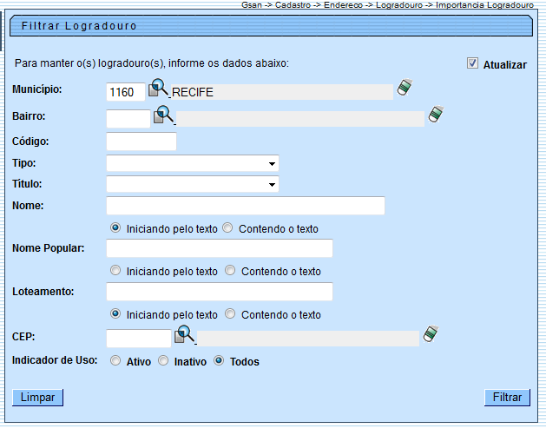

Preenchimento dos campos
Informar, pelo menos, um dos parâmetros de pesquisa relacionados abaixo:
Campo | Orientação para o Preenchimento
Atualizar

